# THIẾT KẾ CƠ SỞ DỮ LIỆU

## Sơ đồ quan hệ

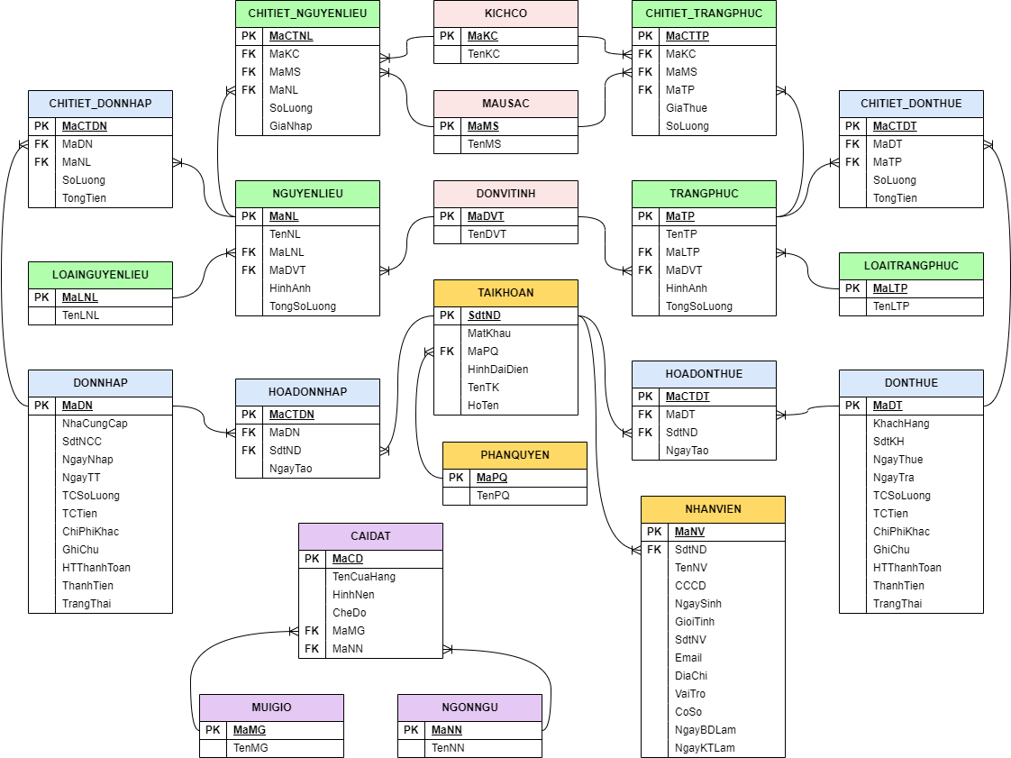

## Thiết kế chi tiết các bảng dữ liệu

* + 1. **Bảng PHANQUYEN (Phân quyền)**

|  |  |  |  |  |
| --- | --- | --- | --- | --- |
| **STT** | **Tên cột** | **Kiểu dữ liệu** | **Ràng buộc** | **Giải nghĩa** |
| 1 | MaPQ | int | Khóa chính | Mã phân quyền |
| 2 | TenPQ | nvarchar |  | Tên phân quyền |

## Bảng TAIKHOAN (Tài khoản)

|  |  |  |  |  |
| --- | --- | --- | --- | --- |
| **STT** | **Tên cột** | **Kiểu dữ liệu** | **Ràng buộc** | **Giải nghĩa** |

|  |  |  |  |  |
| --- | --- | --- | --- | --- |
| 1 | SdtND | char(10) | Khóa chính | Số điện thoại người dùng |
| 2 | MatKhau | varchar | UNIQUE | Mật khẩu |
| 3 | MaPQ | nvarchar | NOT NULL,  Khóa ngoại | Mã phân quyền |
| 4 | HinhDaiDien | varchar |  | Hình đại diện |
| 5 | TenTK | varchar |  | Tên tài khoản |
| 6 | HoTen | nvarchar |  | Họ tên |

## Bảng LOAITRANGPHUC (Loại trang phục)

|  |  |  |  |  |
| --- | --- | --- | --- | --- |
| **STT** | **Tên cột** | **Kiểu dữ liệu** | **Ràng buộc** | **Giải nghĩa** |
| 1 | MaLTP | int | Khóa chính | Mã loại trang phục |
| 2 | TenLTP | nvarchar |  | Tên loại trang phục |

*Bảng 4-3. Bảng Loại trang phục*

## Bảng LOAINGUYENLIEU (Loại nguyên liệu)

|  |  |  |  |  |
| --- | --- | --- | --- | --- |
| **STT** | **Tên cột** | **Kiểu dữ liệu** | **Ràng buộc** | **Giải nghĩa** |
| 1 | MaLNL | int | Khóa chính | Mã loại nguyên liệu |
| 2 | TenLNL | nvarchar |  | Tên loại nguyên liệu |

## Bảng DONVITINH (Đơn vị tính)

|  |  |  |  |  |
| --- | --- | --- | --- | --- |
| **STT** | **Tên cột** | **Kiểu dữ liệu** | **Ràng buộc** | **Giải nghĩa** |
| 1 | MaDVT | int | Khóa chính | Mã đơn vị tính |
| 2 | TenDVT | nvarchar |  | Tên đơn vị tính |

## Bảng MAUSAC (Màu sắc)

|  |  |  |  |  |
| --- | --- | --- | --- | --- |
| **STT** | **Tên cột** | **Kiểu dữ liệu** | **Ràng buộc** | **Giải nghĩa** |

|  |  |  |  |  |
| --- | --- | --- | --- | --- |
| 1 | MaMS | int | Khóa chính | Mã màu sắc |
| 2 | TenMS | nvarchar |  | Tên màu sắc |

## Bảng KICHCO (Kích cỡ)

|  |  |  |  |  |
| --- | --- | --- | --- | --- |
| **STT** | **Tên cột** | **Kiểu dữ liệu** | **Ràng buộc** | **Giải nghĩa** |
| 1 | MaKC | int | Khóa chính | Mã kích cỡ |
| 2 | TenKC | nvarchar |  | Tên kích cỡ |

## Bảng TRANGPHUC (Trang phục)

|  |  |  |  |  |
| --- | --- | --- | --- | --- |
| **STT** | **Tên cột** | **Kiểu dữ liệu** | **Ràng buộc** | **Giải nghĩa** |
| 1 | MaTP | int | Khóa chính | Mã trang phục |
| 2 | TenTP | nvarchar |  | Tên trang phục |
| 3 | MaLTP | int | Khóa ngoại | Mã loại trang phục |
| 4 | MaDVT | int | Khóa ngoại | Mã đơn vị tính |
| 5 | HinhAnh | varchar |  | Hình ảnh |
| 6 | TongSoLuong | int |  | Tổng số lượng |

## Bảng CHITIET_TRANGPHUC (Chi tiết trang phục)

|  |  |  |  |  |
| --- | --- | --- | --- | --- |
| **STT** | **Tên cột** | **Kiểu dữ liệu** | **Ràng buộc** | **Giải nghĩa** |
| 1 | MaCTTP | int | Khóa chính | Mã chi tiết trang phục |
| 2 | MaKC | int | Khóa ngoại | Mã kích cỡ |
| 3 | MaMS | int | Khóa ngoại | Mã màu sắc |
| 4 | MaTP | int | Khóa ngoại | Mã trang phục |
| 5 | GiaThue | numeric(15,2) | GiaThue > 0 | Giá thuê |

|  |  |  |  |  |
| --- | --- | --- | --- | --- |
| 6 | SoLuong | int | SoLuong > 0 | Số lượng |

## Bảng NGUYENLIEU (Nguyên liệu)

|  |  |  |  |  |
| --- | --- | --- | --- | --- |
| **STT** | **Tên cột** | **Kiểu dữ liệu** | **Ràng buộc** | **Giải nghĩa** |
| 1 | MaNL | int | Khóa chính | Mã nguyên liệu |
| 2 | TeNL | nvarchar |  | Tên nguyên liệu |
| 3 | MaLNL | int | Khóa ngoại | Mã loại nguyên liệu |
| 4 | MaDVT | int | Khóa ngoại | Mã đơn vị tính |
| 5 | HinhAnh | varchar |  | Hình ảnh |
| 6 | TongSoLuong | int |  | Tổng số lượng |

## Bảng CHITIET_NGUYENLIEU (Chi tiết nguyên liệu)

|  |  |  |  |  |
| --- | --- | --- | --- | --- |
| **STT** | **Tên cột** | **Kiểu dữ liệu** | **Ràng buộc** | **Giải nghĩa** |
| 1 | MaCTNL | int | Khóa chính | Mã chi tiết nguyên liệu |
| 2 | MaKC | int | Khóa ngoại | Mã kích cỡ |
| 3 | MaMS | int | Khóa ngoại | Mã màu sắc |
| 4 | MaNL | int | Khóa ngoại | Mã nguyên liệu |
| 5 | SoLuong | int | SoLuong > 0 | Số lượng |
| 6 | GiaNhap | numeric(15,2) | GiaNhap > 0 | Giá nhập |

## Bảng DONTHUE (Đơn thuê)

|  |  |  |  |  |
| --- | --- | --- | --- | --- |
| **STT** | **Tên cột** | **Kiểu dữ liệu** | **Ràng buộc** | **Giải nghĩa** |
| 1 | MaDT | int | Khóa chính | Mã đơn thuê |
| 2 | KhachHang | nvarchar |  | Khách hàng |

|  |  |  |  |  |
| --- | --- | --- | --- | --- |
| 3 | SdtKH | char(10) |  | Số điện thoại khách hàng |
| 4 | NgayThue | datetime |  | Ngày thuê |
| 5 | NgayTra | datetime |  | Ngày trả |
| 6 | TCSoLuong | int |  | Tổng cộng số lượng |
| 7 | TCTien | numeric(15,2) |  | Tổng cộng tiền |
| 8 | ChiPhiKhac | numeric(15,2) |  | Chi phí khác |
| 9 | GhiChu | nvarchar |  | Ghi chú |
| 10 | HTThanhToan | nvarchar |  | Hình thức thanh toán |
| 11 | ThanhTien | numeric(15,2) |  | Thành tiền |
| 12 | TrangThai | nvarchar |  | Trạng thái |

## Bảng CHITIET_ DONTHUE (Chi tiết đơn thuê)

|  |  |  |  |  |
| --- | --- | --- | --- | --- |
| **STT** | **Tên cột** | **Kiểu dữ liệu** | **Ràng buộc** | **Giải nghĩa** |
| 1 | MaCTDT | int | Khóa chính | Mã chi tiết đơn thuê |
| 2 | MaDT | int | Khóa ngoại | Mã đơn thuê |
| 3 | MaTP | int | Khóa ngoại | Mã trang phục |
| 4 | SoLuong | int |  | Số lượng |
| 5 | TongTien | numeric(15,2) |  | Tổng tiền |

## Bảng HOADONTHUE (Hóa đơn thuê)

|  |  |  |  |  |
| --- | --- | --- | --- | --- |
| **STT** | **Tên cột** | **Kiểu dữ liệu** | **Ràng buộc** | **Giải nghĩa** |
| 1 | MaHDT | int | Khóa chính | Mã hóa đơn thuê |
| 2 | MaDT | int | Khóa ngoại | Mã đơn thuê |
| 3 | SdtND | char(10) | Khóa ngoại | Số điện thoại người dùng |

|  |  |  |  |  |
| --- | --- | --- | --- | --- |
| 4 | NgayTao | datetime |  | Ngày tạo |

## Bảng DONNHAP (Đơn nhập)

|  |  |  |  |  |
| --- | --- | --- | --- | --- |
| **STT** | **Tên cột** | **Kiểu dữ liệu** | **Ràng buộc** | **Giải nghĩa** |
| 1 | MaDN | int | Khóa chính | Mã đơn nhập |
| 2 | NhaCungCap | nvarchar |  | Nhà cung cấp |
| 3 | SdtNCC | char(10) |  | Số điện thoại nhà cung cấp |
| 4 | NgayNhap | datetime |  | Ngày nhập |
| 5 | NgayTT | datetime |  | Ngày thanh toán |
| 6 | TCSoLuong | int |  | Tổng cộng số lượng |
| 7 | TCTien | numeric(15,2) |  | Tổng cộng tiền |
| 8 | ChiPhiKhac | numeric(15,2) |  | Chi phí khác |
| 9 | GhiChu | nvarchar |  | Ghi chú |
| 10 | HTThanhToan | nvarchar |  | Hình thức thanh toán |
| 11 | ThanhTien | numeric(15,2) |  | Thành tiền |
| 12 | TrangThai | nvarchar |  | Trạng thái đơn nhập |

## Bảng CHITIET_ DONNHAP (Chi tiết đơn nhập)

|  |  |  |  |  |
| --- | --- | --- | --- | --- |
| **STT** | **Tên cột** | **Kiểu dữ liệu** | **Ràng buộc** | **Giải nghĩa** |
| 1 | MaCTDN | int | Khóa chính | Mã chi tiết đơn nhập |
| 2 | MaDN | int | Khóa ngoại | Mã đơn nhập |
| 3 | MaNL | int | Khóa ngoại | Mã nguyên liệu |
| 4 | SoLuong | int |  | Số lượng |

|  |  |  |  |  |
| --- | --- | --- | --- | --- |
| 5 | TongTien | numeric(15,2) |  | Tổng tiền |

## Bảng HOADONNHAP (Hóa đơn nhập)

|  |  |  |  |  |
| --- | --- | --- | --- | --- |
| **STT** | **Tên cột** | **Kiểu dữ liệu** | **Ràng buộc** | **Giải nghĩa** |
| 1 | MaHDN | int | Khóa chính | Mã hóa đơn nhập |
| 2 | MaDN | int | Khóa ngoại | Mã đơn nhập |
| 3 | SdtND | char(10) | Khóa ngoại | Số điện thoại người dùng |
| 4 | NgayTao | datetime |  | Ngày tạo |

## Bảng MUIGIO (Múi giờ)

|  |  |  |  |  |
| --- | --- | --- | --- | --- |
| **STT** | **Tên cột** | **Kiểu dữ liệu** | **Ràng buộc** | **Giải nghĩa** |
| 1 | MaMG | int | Khóa chính | Mã múi giờ |
| 2 | TenMG | nvarchar |  | Tên múi giờ |

## Bảng NGONNGU (Ngôn ngữ)

|  |  |  |  |  |
| --- | --- | --- | --- | --- |
| **STT** | **Tên cột** | **Kiểu dữ liệu** | **Ràng buộc** | **Giải nghĩa** |
| 1 | MaNN | int | Khóa chính | Mã ngôn ngữ |
| 2 | TenNN | nvarchar |  | Tên ngôn ngữ |

## Bảng CAIDAT (Cài đặt)

|  |  |  |  |  |
| --- | --- | --- | --- | --- |
| **STT** | **Tên cột** | **Kiểu dữ liệu** | **Ràng buộc** | **Giải nghĩa** |
| 1 | MaCD | int | Khóa chính | Mã cài đặt |
| 2 | TenCuaHang | nvarchar |  | Tên cửa hàng |
| 3 | HinhNen | varchar |  | Hình nền |

|  |  |  |  |  |
| --- | --- | --- | --- | --- |
| 4 | CheDo | varchar |  | Chế độ |
| 5 | MaMG | int | Khóa ngoại | Mã múi giờ |
| 6 | MaNN | int | Khóa ngoại | Mã ngôn ngữ |

## Bảng NHANVIEN (Nhân viên)

|  |  |  |  |  |
| --- | --- | --- | --- | --- |
| **STT** | **Tên cột** | **Kiểu dữ liệu** | **Ràng buộc** | **Giải nghĩa** |
| 1 | MaNV | int | Khóa chính | Mã nhân viên |
| 2 | SdtND | char(10) | Khóa ngoại | Số điện thoại người dùng |
| 3 | TenNV | nvarchar |  | Tên nhân viên |
| 4 | CCCD | char(12) |  | Căn cước công dân |
| 5 | NgaySinh | date |  | Ngày sinh |
| 6 | GioiTinh | nvarchar |  | Giới tính |
| 7 | SdtNV | char(10) |  | Số điện thoại nhân viên |
| 8 | Email | varchar |  | Email |
| 9 | DiaChi | nvarchar |  | Địa chỉ |
| 10 | VaiTro | nvarchar |  | Vai trò |
| 11 | CoSo | nvarchar |  | Cơ sở |
| 12 | NgayBDLam | date |  | Ngày bắt đầu làm |
| 13 | NgayKTLam | date |  | Ngày kết thúc làm |

# 